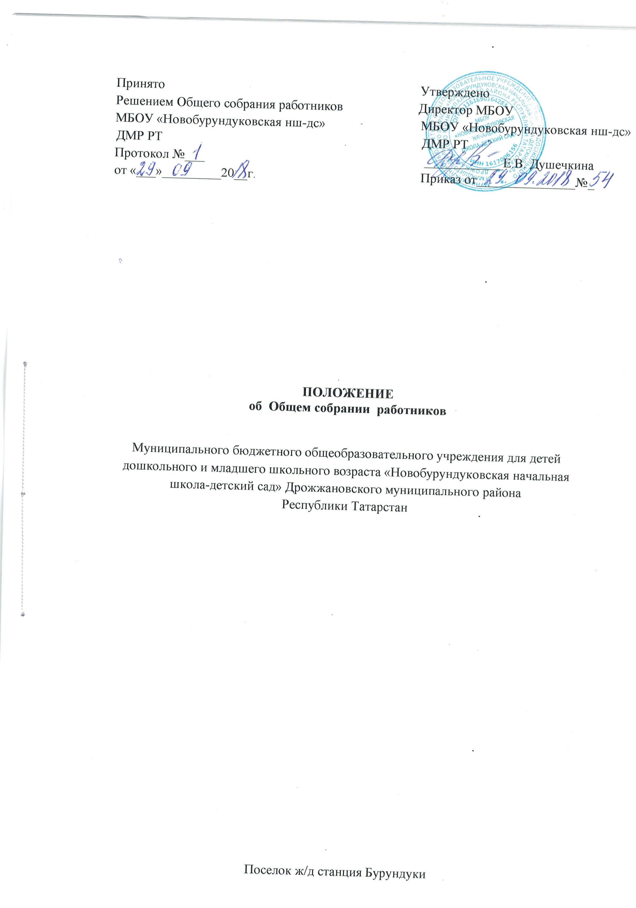1. Общие положении
1.1. Настоящее положение разработано в соответствии с Федеральным законом от 24.12.2012 года № 273-ФЗ «Об образовании в Российской Федерации». Уставом Муниципального бюджетного образовательного учреждения «Новобурундуковская начальная школа - детский сад» Дрожжановского муниципального района Республики Татарстан (далее МБОУ) и регламентирует деятельность Общею собрания работников МБОУ.
1.2. Общее собрание работником МБОУ является коллегиальном органом управления МБОУ.
1.3. Целью деятельности Общею собрания является общее руководство организацией в соответствии с учредительными, программными док ментами и локальными актами.
1.4. В своей деятельности Общее собрание работников МБОУ (далее — общее собрание) руководствуется Конституцией Российской Федерации. Конвенцией ООН о правах ребенка. федеральным законодательством, законодательством Республики Татарстан в сфере образования и социальной защиты. Уставом МБОУ и настоящим Положением.
1.5. В состав Общею собрания входят все сотрудники, для которых МБОУ является основным местом работы.
1.6. Общее собрание избирает из своею состава председателя Общего собрания и секретаря Общею собрания сроком на один учебный год. Председатель и секретарь Общею собрания выполняют свои обязанности на общественных началах.
1.7. Заседания Общею собрания являются открытыми: на них могут присутствовать. представители учредителя МБОУ. а также заинтересованные представители органов местного самоуправления, общественных объединений.
1.8. Общее собрание работает в тесном контакте с администрацией, коллегиальными органами управления МБОУ.
2. Задачи Общего собрания
2.1. Деятельность Общею собрания направлена на решение следующих основных задач: - содействие расширению коллегиальных, демократических форм управления МБОУ. развитию инициативы трудовою коллектива МБОУ;
- выработка общих подходов к разработке и реализации стратегических документов МБОУ;
- определение перспективных направлений в области охраны труда, пожарной безопасности, антитеррористической защищенности, соблюдения санитарно-гигиенических норм и правил;
- разрешение проблемных (конфликтных) ситуаций с участниками образовательного процесса в пределах своей компетенции.
3. Компетенция Общего собрания
3.1. Определяет перспективные направления функционирования и развития МБОУ.
3.2. Принимает решение о необходимости заключения с администрацией МБОУ коллективного договора.
3.3. Принимает текст коллективного договора, вносит изменения и дополнения в коллективный договор.
3.4. Заслушивает отчет директора МБОУ о реализации коллективного договора.
3.5. Вносит предложения директору МБОУ о внесении изменений в трудовые договоры с работниками.
3.6. Принимает правила внутреннего трудового распорядка МБОУ.
3.7. Принимает локальные нормативные акты МБОУ, конкретизирующие и детализирующие нормы трудового законодательства Российской Федерации.
3.8. Вносит предложения Учредителю МБОУ по вопросам улучшения функционирования МБОУ, совершенствования трудовых отношений и условий труда работников, в том числе по вопросам охраны и безопасности условий образовательного процесса и трудовой деятельности, охраны жизни и здоровья учащихся и работников МБОУ.
3.9. Создает при необходимости временные и постоянные комиссии для решения вопросов, отнесенных настоящим Положении к компетенции Общего собрания, и устанавливает их полномочия.
3.10. Осуществляет контроль за выполнением решений Общего собрания, информирует коллектив МБОУ об их выполнении, реализует замечания и предложения работников МЪОУ по совершенствованию деятельности МБОУ.
3.11. Заслушивает информацию директора МБОУ, иных ответственных лиц о выполнении решений Общего собрания.
3.12. Осуществляет общественный контроль за работой администрации МБОУ по созданию необходимых условий для охраны и укрепления здоровья, созданию безопасных условий труда.
3.13. Осуществляет общественный контроль за работой администрации МБОУ по материально-техническому обеспечению образовательной деятельности, оборудованию помещений в соответствии с установленными нормами и требованиями.
3.14. Рассматривает итоговые документы контрольно-надзорных органов о результатах контрольно-надзорных мероприятий, проводимых в отношении МБОУ.
3.15. Избирает представителей работников МБОУ в комиссию по трудовым спорам.
3.16. Утверждает требования, выдвинутые работниками МБОУ или представительным органом работников МБОУ при коллективных трудовых спорах.
3.17. Принимает решение об объявлении забастовки.
3.18. Принимает меры мер по защите чести, достоинства и профессиональной репутации работников МБОУ, по предупреждению противоправного вмешательства в их трудовую деятельность.
3.19. Обсуждает вопросы состояния трудовой дисциплины в МБОУ и мероприятия по ее укреплению, рассматривает факты нарушения трудовой дисциплины работниками МБОУ.

4. Организация деятельности Общего собрания
4.1. Общее собрание проводится по мере необходимости, но не реже 2 раз в год.
4.2. Председатель Общего собрания:
- организует деятельность Общего собрания;
- информирует членов Общего собрания о предстоящем заседании не менее чем за 10 рабочих дней до его проведения;
- организует подготовку и проведение заседания;
- определяет повестку дня;
- контролирует выполнение решений.
4.3. Деятельность Общего собрания МБОУ осуществляется по принятому на учебный год плану.
4.4. Решение о проведении внеочередного Общего собрания вправе принять:
- директор МБОУ;
- профсоюзный комитет МБОУ;
- инициативная группа, состоящая не менее чем из одной трети от численного состава работников МБОУ;
- компетенция содержание дополняется, конкретизируется в зависимости от специфики деятельности МБОУ.
4.5. По требованию профсоюзного комитета и (или) указанных лиц председатель Общего собрания обязан в срок не более 15 дней созвать Общее собрание, создав для его проведения необходимые условия.
4.6. Повестку дня Общего собрания формируют органы или лица, принявшие решение о его созыве. При этом другие органы или лица вправе вносить в повестку дня для рассмотрения Общим собранием другие вопросы.
4.7. Органы (лица), созывающие Общее собрание, совместно с председателем Общего собрания определяют:
- дату, место и время проведения Общего собрания;
- порядок сообщения работникам о проведении Общего собрания;
- перечень информации (материалов), представляемой работникам при подготовке к проведению Общего собрания.
В сообщении (объявлении) о проведении Общего собрания указываются:
- дата, место и время проведения Общего собрания;
- вопросы, включенные в повестку дня Общего собрания;
- порядок ознакомления работников с информацией (материалами) к повестке дня.
5. Организация проведения Общего собрания
5.1. Регистрация участников Общего собрания проводится с целью достоверного учета участников Общего собрания, подсчета их общего числа, установления наличия кворума для его проведения; исключения возможности участия в Общем собрании посторонних лиц.
5.2. Регистрацию участников Общего собрания проводит секретарь, который докладывает Общему собранию о численном составе зарегистрированных участников, наличии или отсутствии кворума.
5.3. Общее собрание считается правомочным, если в его работе принимают участие не менее 2/3 от списочного количества работников МБОУ.
5.4. В назначенное время председатель Общего собрание, объявляет его начало и предоставляет слово секретарю, проводившему регистрацию участников.
5.5.Если на момент окончания регистрации кворум не собран, объявляется иная дата проведения Общего собрания. Такое Общее собрание проводится по повестке дня несостоявшегося собрания, ее изменение не допускается.
5.6. По предложению председателя Общее собрание избирает счетную комиссию в составе не менее 3 человек. Председатель открывает и закрывает Общее собрание, предоставляет слово его участникам, обеспечивает соблюдение регламента, контролирует обстановку, выносит на голосование вопросы повестки дня, утверждения протоколов счетной комиссии, подписывает протокол Общего собрания.
5.7. Принятие решений по вопросам повестки дня и утверждения документов Общего собрания осуществляется путем открытого голосования его участников простым большинством голосов. Передача права голосования одним участником Общего собрания другому запрещается.
5.8. По требованию не менее одной трети участников Общего собрания по отдельным вопросам повестки дня проводится тайное голосование.
5.9. Требование о проведении тайного голосования предъявляется в письменном виде организаторам Общего собрания не менее чем за 5 дней до начала работы.
5.10. Бюллетень для тайного голосования содержит следующие данные:
- полное наименование МБОУ; - место и дату проведения Общего собрания;
- формулировку каждого вопроса, поставленного на голосование, выраженное формулировками «за», «против» и «воздержался». При подсчете голосов по итогам голосования, осуществляемом при помощи бюллетеней, учитываются и засчитываются голоса по тем вопросам, по которым голосующим отмечен только один из возможных вариантов голосования. Если бюллетень заполнен с нарушением этого требования, он признается недействительным, и голоса по содержащимся в нем вопросам не учитываются, если же бюллетень для голосования содержит несколько вопросов, поставленных на голосование, несоблюдение указанного выше требования в отношении одного или нескольких вопросов не влечет за собой признания бюллетеня недействительным в целом.
5.11. По итогам голосования счетная комиссия составляет протокол, подписываемый ее членами.
После утверждения протокола Общим собранием бюллетени для голосования опечатываются и приобщаются к материалам собрания, хранящимся в МБОУ.
5.12 Протокол об итогах голосования подлежит приобщению к протоколу собрания.
5.13. Итоги голосования оглашаются на Общем собрании, входе которого проводилось голосование.
5.14. Решения Общего собрания доводятся до сведения трудового коллектива МБОУ не позднее, чем в течение 5 дней после прошедшего заседания.
6. Ответственность Общего собрания
6.1. Общее собрание несет ответственность:
- за выполнение, выполнение не в полном объеме или невыполнение закрепленных за ним задач;
- соответствие принимаемых решений законодательству Российской Федерации, подзаконным нормативным правовым актам, Уставу МБОУ.
- за компетентность принимаемых решений.
7. Делопроизводство Общего собрания
7.1. Заседания Общего собрания оформляются протоколом.
7.2. Протокол Общего собрания составляется не позднее 3 дней после его завершения. В протоколе указываются:
- дата проведения собрания;
- количественное присутствие (отсутствие) членов трудового коллектива;
- приглашенные лица (ФИО, должность);
- вопросы повестки дня;
- выступающие лица;
- ход обсуждения вопросов;
- предложения, рекомендации и замечания членов трудового коллектива и приглашенных лиц;
- результаты голосования;
- решение.
7.3. Протоколы подписываются председателем и секретарем Общего собрания.
7.4. В случае обнаружения ошибок, неточностей, недостоверного изложения фактов в протоколе Общего собрания, участник Общего собрания вправе требовать от председателя его
изменения. В свою очередь, председатель обязан принять меры по внесению в протокол соответствующих изменений и уточнений, а также сделать соответствующее сообщение следующему Общего собранию, внеся данный вопрос в его повестку дня.
7.5. Нумерация протоколов ведется от начала учебного года.
7.6. Книга протоколов Общего собрания нумеруется постранично, прошнуровывается, скрепляется
подписью директора МБОУ и печатью МБОУ.
7.7. Книга протоколов Общего собрания хранится в делах МБОУ и передается по акту (при смене руководителя, передаче в архив).

